To Get The Type Of Shell That Linux Operation System Used:

* **Run Terminal**.
* **Run Command**: ***echo $SHELL***



********************************************************************************************

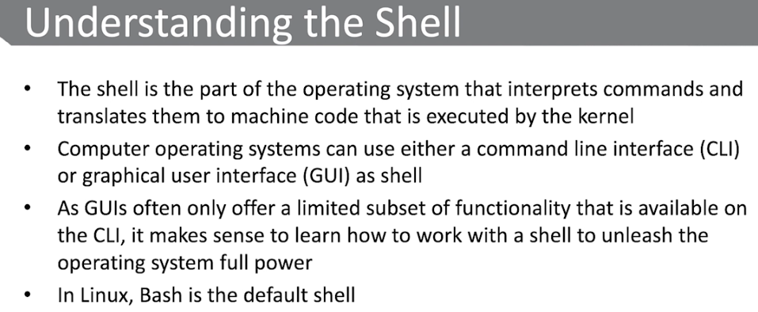

********************************************************************************************

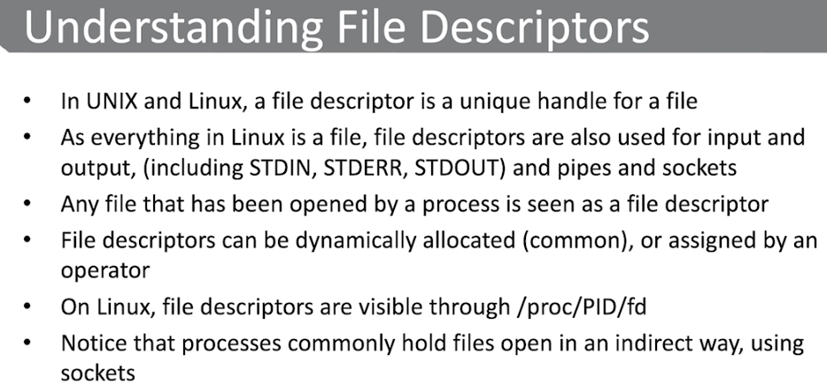

********************************************************************************************

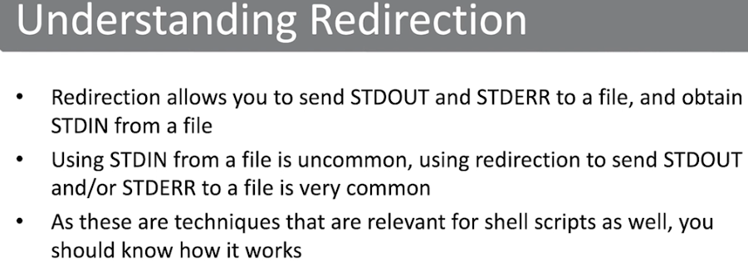

********************************************************************************************

To Redirect Errors To Specific Output We Can Use:

* Run Command: ***grep root /etc/* 2>/dev/null***

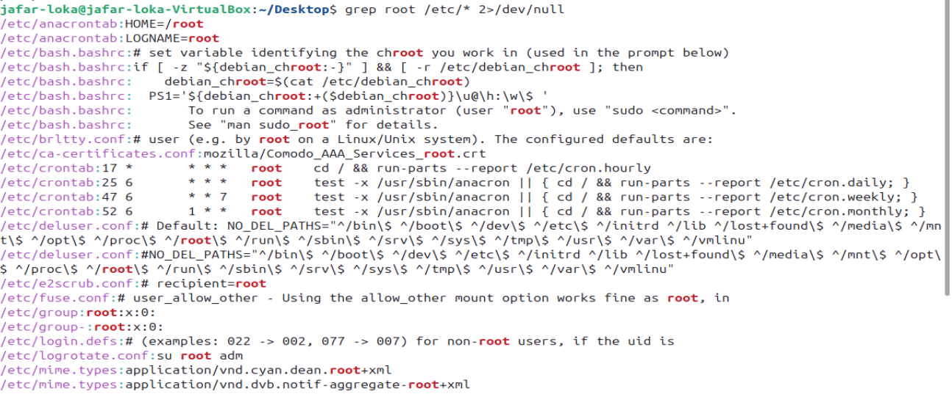

********************************************************************************************

**Note**: We Can Also, Use Multiple Redirection For One Command(For Errors And Output Data):



********************************************************************************************

To Run The Administrator Session:

* **Run Command**: ***sudo -i***
* **Set The Password**



********************************************************************************************

Using Pipes Make The Output Of First Command Is The STDIN For The Second Command:

* Ex: ps aux | less
  + This Will Make The Output Is More Readable In The Current Screen

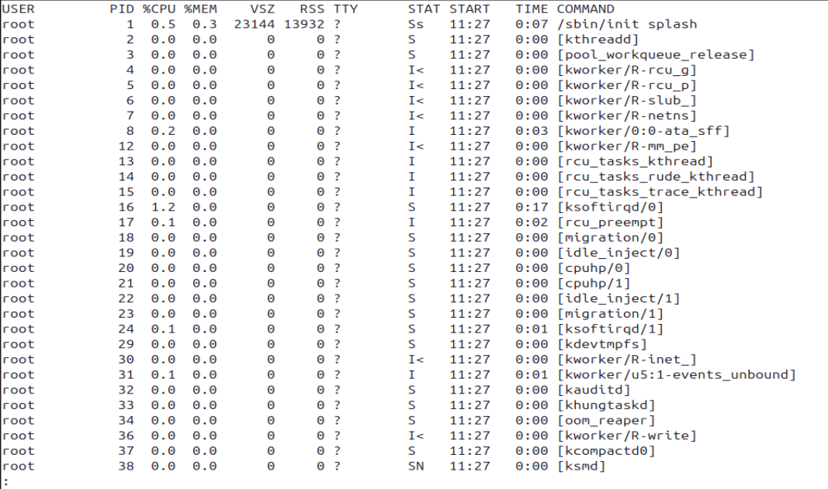

********************************************************************************************

To Find The Command That Are Related With Administrator User:

**Note 1**: Here 8 is The Administrator User.

**Note 2**: Here -k user 🡪Search For user in the Man Pages.

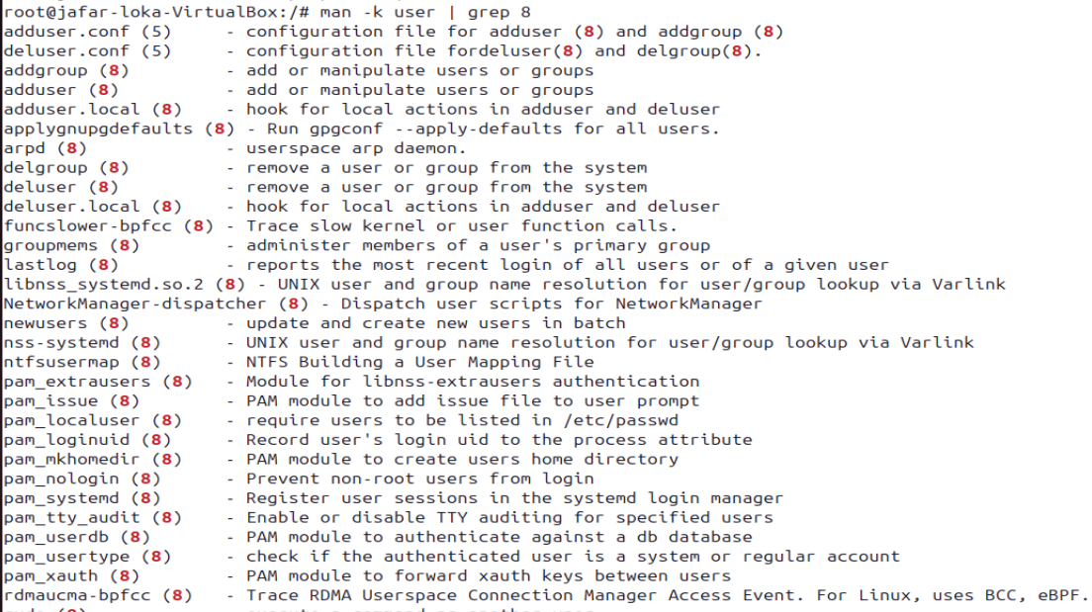

********************************************************************************************

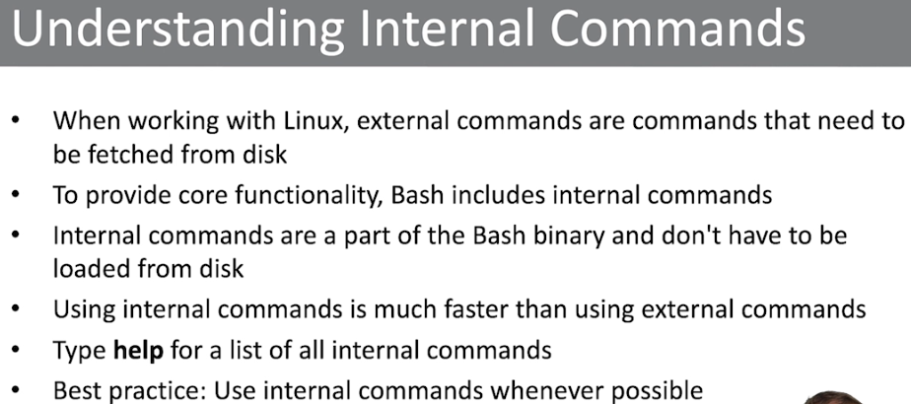

********************************************************************************************

By Typing *help* in Terminal, We List All Internal Commands:

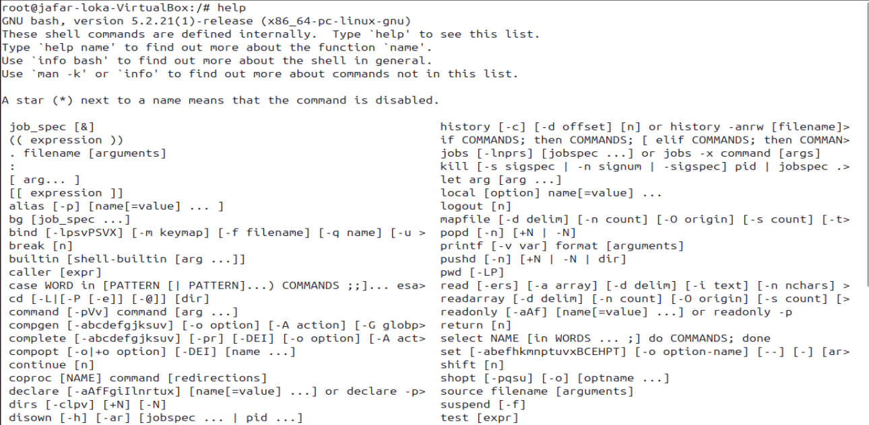

********************************************************************************************

To Get Information About Specific Internal Command:

* **Run Command**: help internal-command-here
  + **Ex**: *help shift*
  + **Ex**: *help test*

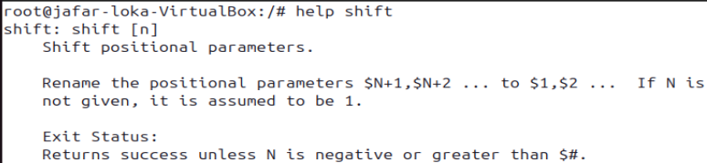

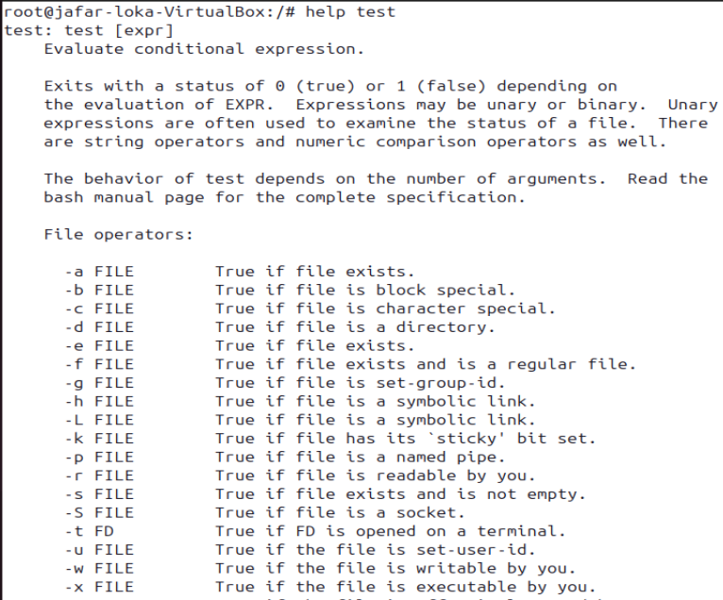

********************************************************************************************

Note (To Remember): To Show The File OR Tool Location:

* Run Command: which command
  + Ex***:*** whichtest



********************************************************************************************

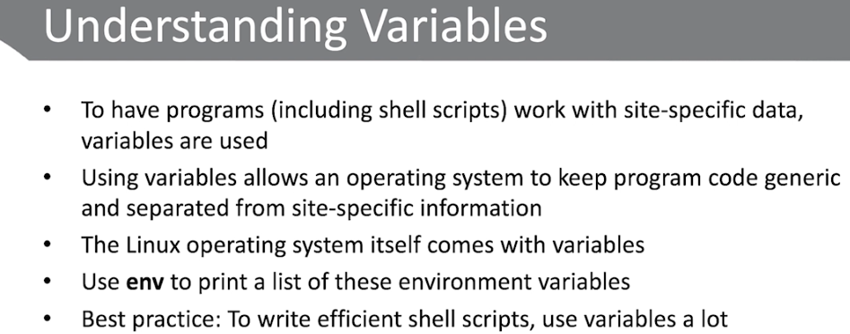

********************************************************************************************

The Environment Variables:



